Nama: Rendi Hendra Syahputra

NIM: 23020800005

Prodi: S1 Rekayasa Perangkat Lunak

Code:

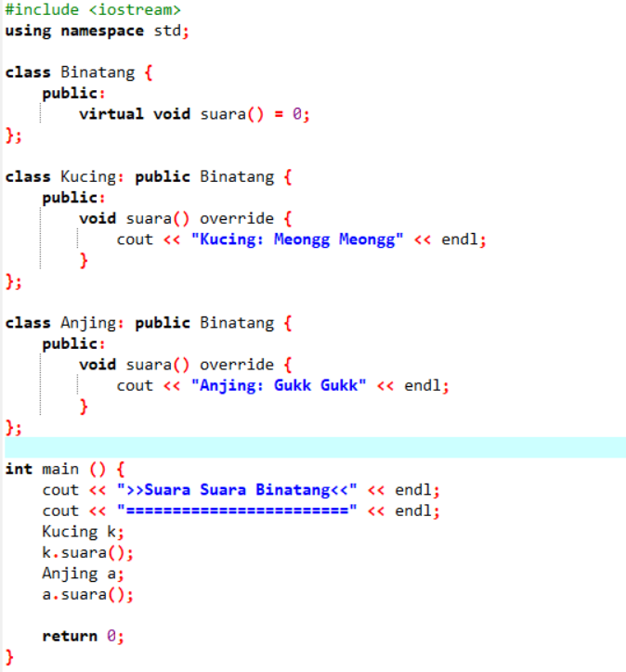

Hasil:

